Управление образования и науки липецкой области
Государственное областное бюджетное
профессиональное образовательное учреждение
«Елецкий колледж экономики, промышленности
и отраслевых технологий»

Методические указания по проведению практических и лабораторных работ

по МДК 01.01. Основы технологии сварки и сварочное оборудование
программы подготовки квалифицированных рабочих, служащих
по профессии СПО
15.01.05 Сварщик (ручной и частично механизированной сварки (наплавки))

Елец 2018

Методические указания по проведению практических и лабораторных работ по МДК 01.01 Основы технологии сварки и сварочное оборудование, разработаны на основе Федерального государственного образовательного стандарта среднего профессионального образования по профессии СПО 15.01.05 Сварщик (ручной и частично механизированной сварки (наплавки)) , утверждённого приказом Министерства образования и науки РФ от 29 января 2016 г. № 50 (зарегистрирован в Минюсте России 24.02.2016 №41197) и соответствует профессиональному стандарту Сварщик, регистрационный номер 14,утвержденному приказом Министерства труда и социальной защиты Российской Федерации от 28 ноября 2013 г. №701н

Организация-разработчик:
Государственное областное бюджетное профессиональное образовательное учреждение «Елецкий колледж экономики, промышленности и отраслевых технологий», г. Елец Липецкой области

Разработчики:
Трубицына Юлия Сергеевна, преподаватель дисциплин профессионального цикла;
Павлова Надежда Викторовна преподаватель дисциплин профессионального цикла

РАССМОТРЕНО  на заседании ЦМК УГС 15.00.00  Протокол №__1___ от 31 августа 2018 г.  Председатель ЦМК  _______ М.А. Нетета | ОДОБРЕНО  Заместитель директора по УМР  ____________Т.К. Кириллова

Введение
Методические указания по выполнению практических и лабораторных работ разработаны согласно рабочей программе ПМ.01 Подготовительно-сварочные работы и требованиям к результатам обучения Федерального государственного образовательного стандарта среднего профессионального образования по программе подготовки квалифицированных рабочих, служащих по профессии СПО 15.01.05 Сварщик (ручной и частично механизированной сварки (наплавки))
Практические и лабораторные работы направлены на овладение обучающимися видом профессиональной деятельности - Проведение подготовительных, сборочных операций перед сваркой, зачистка и контроль сварных швов после сварки, в том числе на формирование всех профессиональных и общих компетенций согласно ФГОС СПО:
Компетенций (ПК):
ПК 1.3. Проверять оснащенность, работоспособность, исправность и осуществлять настройку оборудования поста для различных способов сварки.
ПК 1.4. Подготавливать и проверять сварочные материалы для различных способов сварки.
ОК1 Понимать сущность и социальную значимость своей будущей профессии, проявлять к ней устойчивый интерес
ОК2 Организовывать собственную деятельность, исходя из цели и способов ее достижения, определенных руководителем
ОК3 Анализировать рабочую ситуацию, осуществлять текущий и итоговый контроль, оценку и коррекцию собственной деятельности, нести ответственность за результаты своей работы
ОК4 Осуществлять поиск информации, необходимой для эффективного выполнения профессиональных задач
ОК5 Использовать информационно-коммуникационные технологии в профессиональной деятельности
ОК6 Работать в команде, эффективно общаться с коллегами, руководством.
С целью овладения указанным видом профессиональной деятельности и соответствующими профессиональными компетенциями, обучающийся в ходе

выполнения и защиты практических и лабораторных работ должен:
уметь:
- проверять работоспособность и исправность оборудования поста для сварки;
- использовать ручной и механизированный инструмент для подготовки элементов конструкции (изделий, узлов, деталей) под сварку;
- выполнять предварительный, сопутствующий (межслойный) подогрев металла в соответствии с требованиями производственно-технологической документации по сварке;
- подготавливать сварочные материалы к сварке
знать:
- основы теории сварочных процессов (понятия: сварочный термический цикл, сварочные деформации и напряжения);
- необходимость проведения подогрева при сварке;основ технологии сварочного производства;
- классификацию и общие представления о методах и способах сварки;
- устройств вспомогательного оборудования, назначение, правила его эксплуатации и область применения;
- устройства сварочного оборудования, назначение, правила его эксплуатации и область применения;
- классификации сварочного оборудования и материалов;
- влияние основных параметров режима и пространственного положения при сварке на формирование сварного шва;
В соответствии с рабочей программой ПМ.01 Подготовительно-сварочные работы и контроль качества сварных швов после сварки.
Практические и лабораторных работы следует проводить по мере прохождения студентами теоретического материала.
Практические и лабораторных работы рекомендуется производить в следующей последовательности:
– вводная беседа, во время которой кратко напоминаются теоретические

вопросы по теме работы, разъясняется сущность, цель, методика выполнения работы;
– вводная беседа, во время которой кратко напоминаются теоретические вопросы по теме работы, разъясняется сущность, цель, методика выполнения работы;
– самостоятельное выполнение необходимых расчетов;
– обработка результатов расчетов, оформление отчета;
– защита практической работы в форме собеседования по методике проведения и результатам проделанной работы.
Методические указания к выполнению практической и лабораторной работы для студентов
- К выполнению практической и лабораторной работы необходимо приготовиться до начала занятия, используя рекомендованную литературу и конспект лекций.
- Студенты обязаны иметь при себе линейку, карандаш, калькулятор, тетрадь для практических работ.
- Отчеты по практическим и лабораторным работам оформляются в письменном виде (в тетради для практических работ), аккуратно и должны включать в себя следующие пункты:
– название практической (лабораторной) работы и ее цель;
– порядок выполнения работы;
– далее пишется «Ход работы» и выполняются этапы практической (лабораторной) работы, согласно выше приведенному порядку.
- При подготовке к сдаче практической (лабораторной) работы, необходимо ответить на предложенные контрольные вопросы.
- При оценивании практической (лабораторной) работы учитывается следующее:
– качество выполнения практической части работы (соблюдение методики выполнения, точность расчетов, получение результатов в соответствии с целью работы);
– качество оформления отчета по практической (лабораторной) работе (в соответствии с установленными требованиями);

– качество устных ответов на контрольные вопросы при защите работы (глубина ответов, знание методики выполнения работы, использование специальной терминологии).
6. Если отчет по работе не сдан во время (до выполнения следующей работы) по неуважительной причине, оценка за лабораторную (практическую) работу снижается.
Система оценивания практической (лабораторной) работы
«5» (отлично) – за глубокое и полное овладение содержанием учебного материала, в котором студент свободно и уверенно ориентируется; научно-понятийным аппаратом; за умение практически применять теоретические знания, высказывать и обосновывать свои суждения. Оценка «5» (отлично) предполагает грамотное и логичное изложение ответа на практико-ориентированные вопросы; обоснование собственного высказывания с точки зрения известных теоретических положений.
«4» (хорошо) – если студент полно освоил учебный материал, владеет научно-понятийным аппаратом, ориентируется в изученном материале, осознанно применяет теоретические знания на практике, грамотно излагает ответ, но содержание и форма ответа имеют отдельные неточности.
«3» (удовлетворительно) – если студент обнаруживает знание и понимание основных положений учебного материала, но излагает его неполно, непоследовательно, допускает неточности в определении понятий, в применении теоретических знаний при ответе на практико-ориентированные вопросы; не умеет доказательно обосновать собственные суждения.
«2» (неудовлетворительно) – если студент имеет разрозненные, бессистемные знания по междисциплинарным курсам, допускает ошибки в определении базовых понятий, искажает их смысл; не может практически применять теоретические знания.

Информационные источники
При подготовке к практическим (лабораторным) работам рекомендуется использовать конспекты лекций, а также:

- учебники:
1. Овчинников В.В. Сварка и резка деталей из различных сталей, цветных металлов и их сплавов, чугунов во всех пространственных положениях. Учебник 2017 М. Издательский центр Академия
2. Милютин В.С. Источники питания и оборудование для электрической сварки 2016 М. Издательский центр Академия
3. Овчинников В.В. Контроль качества сварных соединений Практикум М.: Издательский центр «Академия», 2017г
Информационные ресурсы:
Классификаторы социально-экономической информации: [Электронный ресурс]. Форма доступа – http://www.consultant.ru.
Электронный ресурс «Сварка».
Форма доступа:
- www.svarka-reska.ru
- www.svarka.net
- www.prosvarkу.ru
- websvarka.ru
Сайт htt://www.svarka-lib.com/
Чтобы успешно выполнить практическую или лабораторную работу, необходимо внимательно прочитать условие задания (вопросы). Именно внимательное, вдумчивое чтение – половина успеха.

Спецификация практической работы №1
Тема: «Отработка практических навыков по зажиганию дуги и поддержанию постоянства ее длины на тренажере МДТС-05»
Цель: закрепить навыки по зажиганию дуги и поддержанию постоянства ее длины
Задание: На тренажере МДТС-05 в параметрах задания укажите: вид сварки - ММА, тип соединение-пластина, положение сварки-горизонтальное, направление сварки-слева направо, положение сварщика-сидя, положение электрода-углом вперед, длинна дугового промежутка- 4 мм, допуск 2мм, остальные параметры не оценивать. Выполните задание.
1. Последовательность работы:
1.1. Ответьте на вопросы для самоподготовки.
1.2. Ознакомьтесь с заданием, при необходимости воспользуйтесь рекомендованными источниками информации.
1.3. Выполните задание на тренажере.
1.4. Продемонстрируйте результат преподавателю. Выясните ошибки в работе.
2. Вопросы для самопроверки
2. 1. Как классифицируются сварочные дуги по длине?
2. Какие факторы влияют на стабильность горения сварочной дуги?
3. Что такое магнитное дутье?
4. Какими процессами характеризуется длинная дуга, как это влияет на ее напряжение.
5. Как напряжение холостого хода источника питания влияет на зажигание дуги.
6. На каком токе и полярности работают электроды УОНИИ - 13/45

Спецификация практической работы №2
Тема: «Отработка практических навыков по выбору угла наклона и поддержанию его постоянства на тренажере МДТС-05»
Цель: закрепить навыки по выбору угла наклона и поддержанию его постоянства

Задание: На тренажере МДТС-05 в файлах «Загрузки» выберите тип сварки ММА 1 папка 3 –сварка с выгоранием электрода-вариант ММА-18-4.0.4-1.1 Выполните задание.
1.Последовательность работы:
1.1. Ответьте на вопросы для самоподготовки.
1.2. Ознакомьтесь с заданием, при необходимости воспользуйтесь рекомендованными источниками информации.
1.3. Выполните задание на тренажере.
1.4. Продемонстрируйте результат преподавателю. Выясните ошибки в работе.
2. Вопросы для самопроверки
2.1. Объясните в чем особенности сварки «углом вперед»
2.2. Что происходит со сварочной ванной при наклоне электрода 90º
2.3. К чему приводит отклонение электрода по горизонтальной оси при тавровом соединении.
2.4. Объясните в чем особенности сварки «углом назад»
2.5. Что происходит со сварочной ванной при наклоне электрода менее 45º
2.6. К чему приводит отклонение электрода по горизонтальной оси при выполнении стыкового соединения на горизонтальной плоскости.
Литература: Овчинников В.В. Сварка и резка деталей из различных сталей, цветных металлов и их сплавов, чугунов во всех пространственных положениях. Учебник 2017 М.
Спецификация практической работы №3
Тема: «Отработка практических навыков по выбору и поддержанию скорости сварки на тренажере МДТС-05»
Цель: Закрепить навыки по выбору и поддержанию скорости сварки
Задание: На тренажере МДТС-05 в файлах «Загрузки» выберите тип сварки TIG папка 0 – вариант TIG -01-2.0.3-0.0 Выполните задание.
1.Последовательность работы:
1.1. Ответьте на вопросы для самоподготовки.
1.2. Ознакомьтесь с заданием, при необходимости воспользуйтесь рекомендованными источниками информации.
1.3. Выполните задание на тренажере.

1.4. Продемонстрируйте результат преподавателю. Выясните ошибки в работе.
2. Вопросы для самопроверки
2.1. Как влияет высокая скорость сварки на геометрические размеры шва;
2.2. Как по внешнему виду шва определить заниженную скорость сварки;
2.3. Как влияет низкая скорость сварки на геометрические размеры шва;
2.4. Как по внешнему виду шва определить заниженную скорость сварки

Спецификация практической работы №4
Тема: «Изучение характеристик сварочных материалов»
Цель: - закрепить знания характеристик сварочных материалов
Задание:
– читать марки сварочной проволоки (по карточкам);
– читать условные обозначения плавящихся электродов
Ход занятия
1.Повторить теоретический материал;
2.Записать условия задания: читать марки сварочной проволоки и плавящихся электродов;
3.Ответить на вопросы для самоподготовки.
Краткие теоретические сведения
Признаки, по которым классифицируется сварочная проволока, следующие: назначению; виду поверхности; структуре; хим. составу.
По назначению сварочная проволока бывает общего и специального назначения. Проволока специального назначения предназначается для выполнения специфических работ – подводной сварки, сварки арматуры и т.д. Проволока общего назначения предназначена для сварки, наплавки и при изготовлении различных типов электродов (в маркировке присутствует буква Э).
По виду поверхности проволока выпускается не омедненной и омедненной (в маркировке присутствует буква О).
По структуре проволока бывает сплошной, порошковой и активированной.
Состав стали, из которой изготавливают проволоку, имеет огромное значение при

ее выборе для сварки конкретной марки металла и зависит от условного обозначения – маркировки.
Хим. состав марок стали, из которой изготавливают проволоку, оговаривается в ГОСТ 2246-70 и согласно ему существует 6 марок, изготовленных из cтали с пониженным содержанием углерода, 30 марок – из легированной стали и 41 марка – из высоколегированной стали. Проволока считается низкоуглеродистой, если в ней суммарное содержание легирующих элементов составляет менее 2,5%, легированной, если суммарное содержание этих элементов находится в пределах от 2,5 до 10%, и высоколегированной – более 10%. Проволока имеет условное обозначение, которое говорит о количественном содержании различных элементов в ее составе.
Маркировка состоит из цифр и букв, где цифры – это количество элементов, входящих в состав проволоки в %, а буквы –название химического элемента.
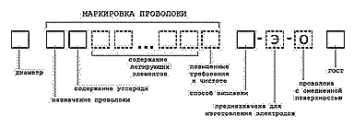
Рисунок 1— Расшифровка марок проволоки
Таблица 1. Карточки - задания
№ | Марка проволоки
1 | 1.0-Св-08ГС-ВИ-Э-О-ГОСТ | 2.5- Св-08АА-ВД-Э-О- ГОСТ
2 | 1.2- Св-08ГА-Ш-Э-О- ГОСТ | 3.0- Св-12Х11НМФ- ВД-Э-ГОСТ
3 | 1.6- Св-12ГС-ВД-Э- ГОСТ | 4.0- Св-07Х19Н10Б-Ш-Э- ГОСТ
4 | 1.8- Св-08ГСМТ-ВИ-Э- ГОСТ | 5.0- Св-08Г2С-ВД-Э-О-ГОСТ
5 | 2.0- Св-13Х25Т-Ш-Э-О- ГОСТ | 6.0 -Св-04Х19Н9-ВИ-Э-О- ГОСТ
6 | 3.0- Св-12Х11НМФ-Ш-Э- ГОСТ | 1.0-Св-08ГС-ВИ-Э-О-ГОСТ
7 | 4.0- Св-07Х19Н10Б-Ш-Э- ГОСТ | 1.6- Св-12ГС-ВД-Э- ГОСТ
8 | 6.0 -Св-04Х19Н9-ВИ-Э-О- ГОСТ | 2.0- Св-13Х25Т-Ш-Э-О- ГОСТ
9 | 4.0- Св-07Х19Н10Б-Ш-Э- ГОСТ | 1.8- Св-08ГСМТ-ВИ-Э- ГОСТ
10 | 1.6-СВ-06Х12-ВД-Э-О-ГОСТ | 2.00-СВ-10ХГ2СМА-Ш-Э -ГОСТ

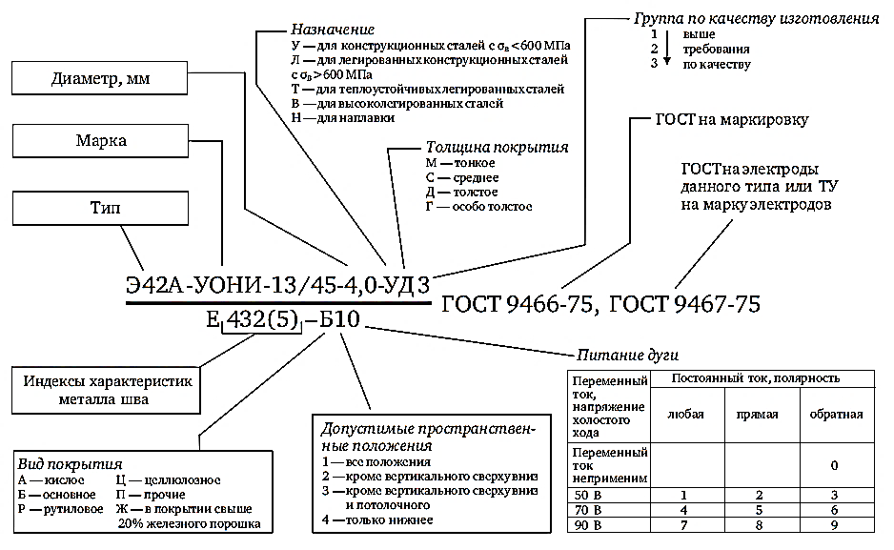
Рисунок 2—Условные обозначения покрытых электродов для сварки и наплавки стали (по ГОСТ 9466-75)
Таблица 2. Карточки-задания
1 2 3
Э50-УОНИИ13/55-3-УД1 Э42-МР-3-4-УС2 Э36-ОЗС-12-3-УМ2
Е432- Б-26- Е5560 - Р -11 Е432 Р-12
4 5 6
Э-09Х1МФ- ЦЛ-20-4,0-ТД3 Э-10Х25Н13Г2Б -ЦЛ-9 -5,0 –ВД Э46- УОНИИ13/45-3,0-УД2 Е-27 -Б- 10 Е-2075 Б-30 Е-43 3(5) Б-10
7 8 9
Э-10ГС ОРЗН -300У – 4,0 НД1 Э42-АНО-6- 3,0-УД2 Э46-ОЗС-4-Ø-УД Е 43 0 (3) -Р25 Е-300/2-1 - Б-40 Е 436 - Р-26
10 11 12
Э4 50-УОНИИ13/55-3-УД1 Э42-МР-3-4-УС2 Э36-ОЗС-12-3-УМ2
Е432- Б-26- Е5560 - Р -11 Е432 Р-12
Последовательность выполнения практической работы
1.Записать тему практической работы;
2.Записать цели практической работы;
3.Записать задание практической работы;
4.Изучить краткие теоретические сведения, рассмотреть рисунок 1,2;
5.Записать условия задания с карточки обозначения марки проволоки и плавящихся электродов в тетрадь;
6. Расшифровать и записать виде схемы (пример расшифровки (рис. 1.2) условные обозначения проволоки и плавящихся электродов в тетрадь.
Вопросы для самопроверки

1. Признаки, по которым классифицируется сварочная проволока.
2. По назначению проволока бывает, какая?
3. Проволока общего назначения предназначена для?
4. По виду поверхности проволока выпускается, какая?
5. По структуре проволока бывает, какая?
6. Хим. состав марок стали, из которой изготавливают проволоку, оговаривается в каком ГОСТе?
7. Виды проволоки по химическому составу?
8. Какими буквами обозначают толщину, вид покрытия?
9. Как обозначается тип электрода для углеродистых и легированных сталей?
10. Как, обозначают диаметр электрода и в каком пространственном положении можно сваривать этим электродом?

Спецификация практической работы №5
Тема: «Кристаллизация металла шва и строение сварного соединения»
Цель: закрепить навыки по изучению кристаллизации металла шва и строение сварного соединения
Состав задания:
– начертить эскиз кристаллических ячеек и строение металла шва
– указать на чертеже зоны кристаллизации
– оформление работы
Ход занятия
1.Повторить теоретический материал
2.Записать условия задания: начертить эскиз кристаллических ячеек и строение металла шва
3.Ответить на вопросы для самоподготовки.
Краткие теоретические сведения
Кристаллизация металла шва – это процесс создания твердых частиц с расплавленного металла во время его перехода из жидкого состояния в твердое. Сварочная ванна условно делится на две части: переднюю (главную) и хвостовую. В передней части плавится металл, а в хвостовой – кристаллизация (формирование шва). Существует первичная и вторичная кристаллизация.

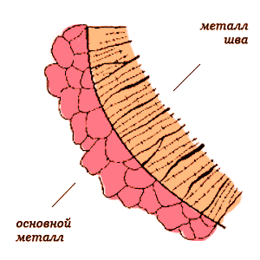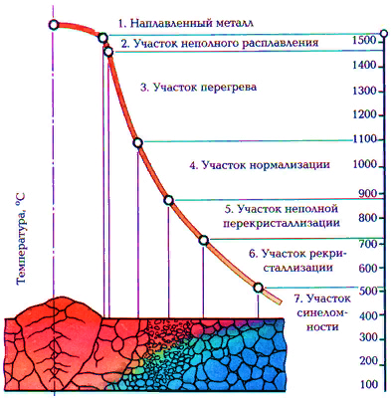
Рисунок 1— Кристаллизация металла шва
Первичной кристаллизацией называется переход металла из жидкого состояние в твердое, во время которого создаются кристаллиты (зерна). Первичная кристаллизация проходит при высоких скоростях охлаждения отдельными тонкими слоями. После образования первого слоя происходит задержка в охлаждении из-за выделения скрытой теплоты. После чего кристаллизуется второй слой и т. д. до нового затвердевания сварочной ванны.
Толщина слоев составляет от десятых частиц миллиметра до нескольких миллиметров. Не полностью оплавленные зерна на кромках основного металла являются началом кристаллизации. Различают зернистую, столбчатую и дендритную структуры в зависимости от формы и расположения зерен металла. Зернистая структура не имеет конкретной ориентации и напоминает многогранник. Ее можно увидеть в основном металле и металле шва во время быстрого охлаждения. Столбчатая и дендритная структуры имеют вытянутые в одном направлении зерна. Такие структуры характерны для швов при сварке под флюсом, электрошлаковой сварке, где проходит медленное охлаждение металла шва. При большом объеме сварочной ванны и низкой скорости охлаждения увеличивается размер зерен и снижаются механические свойства шва.
Чтобы измельчить структуры в жидкий металл вводят модификаторы (титан, алюминий, ванадий и др.). Во время кристаллизации может возникать ликвация —неравномерное распределение составляющих сплава (неоднородный химический состав) и усадка — уменьшение объема при затвердевании. При этом создаются раковины, трещины, возникают внутренние напряжения.
Во время понижения температуры проходит аллотропическое преобразование (изменение кристаллической решетки), которое сопровождается изменением строения металла. Это явление называется вторичной

кристаллизацией, или перекристаллизацией. Вторичная кристаллизация начинается с распада первичной структуры и заканчивается при низких температурах с образованием стойких структур. Зерна металла шва по форме отличаются от зерен основного металла, которые вытянутые в направлении прокатки.
Последовательность выполнения практической работы
1.Записать тему практической работы;
2.Записать цели практической работы;
3.Записать задание практической работы;
4.Изучить краткие теоретические сведения;
5. Начертить эскиз кристаллических ячеек и строение металла шва – указать на чертеже зоны кристаллизации
Вопросы для самопроверки
1.Что называется кристаллизацией металла шва?
2.На сколько частей делится сварочная ванна?
3.Что подразумевается под первичной и вторичной кристаллизацией?
4.Какие структуры различают в зависимости от формы и расположения зерен металла?
5.Что такое ликвация и какие процессы могут происходить во время ее возникновении в процессе кристаллизации?
Спецификация практической работы №6
Тема: «Изображение схемы «Последовательность наложения сварных швов для уменьшения сварочных деформаций»
Цель: закрепить навыки по наложения сварных швов для уменьшения сварочных деформаций
Состав задания:
– начертить эскизы оптимальной последовательности выполнения сварных швов;
– указать последовательности выполнения сварных швов изделий на чертеже
Ход занятия
1.Повторить теоретический материал;
2.Записать условия задания: начертить эскизы последовательности выполнения сварных швов;

3.Ответить на вопросы для самоподготовки
Краткие теоретические сведения
Деформация сварного соединения происходит из-за расширения и сужения наплавленного металла во время нагревания и остывания в ходе сварки.
Деформации конструкций, вызванные сваркой подразделяются:
- Общие – характерные для сварной конструкции в целом;
- Местные – образующие в пределах одной иди нескольких деталей.
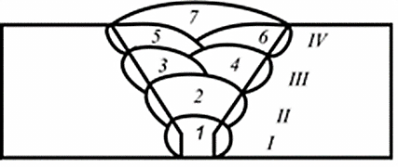
Рисунок 1— Многослойный сварной шов: 1–7 – последовательность выполнения переходов; I–IV – слои; 1 – корневой шов; 7 – облицовочный шов
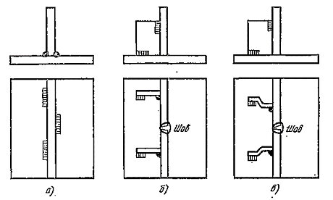
Рисунок 2 — Жесткое крепление: а – прихватками; эластичное крепление:
б, в – специальными пластинами
а)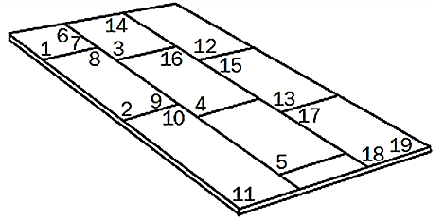 б) 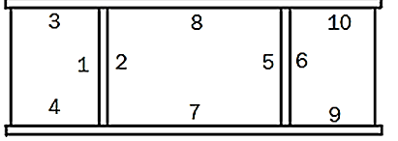
Рисунок 3— Оптимальная последовательность выполнения сварных швов при сварке листов: а – настила; б – двутавровой балки
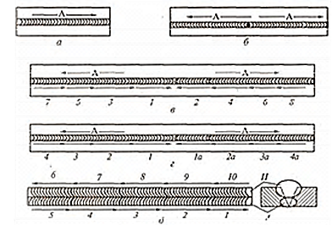
Рисунок 4— Способы выполнения швов: а – сварка «напроход»; б – от середины к краям; в–д – сварка длинных швов одноступенчатым способом; 1–10 – порядок и направление сварки участков шва; А – общее направление сварки; I, II – слои шва

Последовательность выполнения практической работы
1.Записать тему практической работы;
2.Записать цели практической работы;
3.Записать задание практической работы;
4.Изучить краткие теоретические сведения;
5. Начертить эскизы последовательности выполнения сварных швов – указать на чертеже их выполнение
Вопросы для самопроверки
1.Что называется деформацией?
2. Что называется общей и местной деформацией?
3.Назовите причины деформаций и методы их предупреждения?
Спецификация практической работы №7
Тема: «Изучение устройства и принципа работы сварочного трансформатора»
Цель: – закрепить знания конструктивных элементов и принципа работы трансформатора
Состав задания:
– Описать конструктивные элементы трансформатора
– оформление работы
Ход занятия
1.Повторить теоретический материал
2.Записать условия задания: описать конструктивные элементы трансформатора
3.Ответить на вопросы для самоподготовки
Источники питания переменного тока
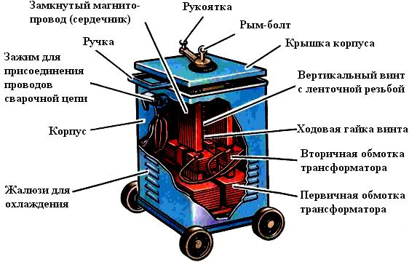
Рисунок1 —Трансформатор

Краткие теоретические сведения
Трансформатор предназначен для преобразования переменного напряжения одной величины в переменное напряжение другой величины.
В большинстве случаев трансформатор состоит из замкнутого магнитопровода (сердечника) с расположенными на нем двумя катушками(обмотками) электрически не связанных между собой. Магнитопровод изготавливают из ферромагнитного материала, а обмотки мотают медным изолированным проводом и размещают на магнитопроводе.
Одна обмотка подключается к источнику переменного тока и называется первичной (I), с другой обмотки снимается напряжение для питания нагрузки и обмотка называется вторичной.
Последовательность выполнения практической работы
1.Записать тему практической работы
2.Записать цели практической работы
3.Записать задание практической работы
4.Изучить краткие теоретические сведения
5.Описать конструкцию трансформатора.
Вопросы для самопроверки
1.Дать определение трансформатору.
2. Из какого материала изготавливают магнитопровод?
4.Перечислите виды обмоток?
5.Что такое диапазоны токов?
Спецификация практической работы №8
Тема: Изучение устройства и принципа работы инверторного выпрямителя
Цель: – закрепить знания конструктивных элементов инвертора
Состав задания:
– описать конструктивные элементы инвертора
– оформление работы
Ход занятия
1.Повторить теоретический материал
2.Записать условия задания: описать конструктивные элементы инвертора
3.Ответить на вопросы для самоподготовки

Источники питания постоянного тока
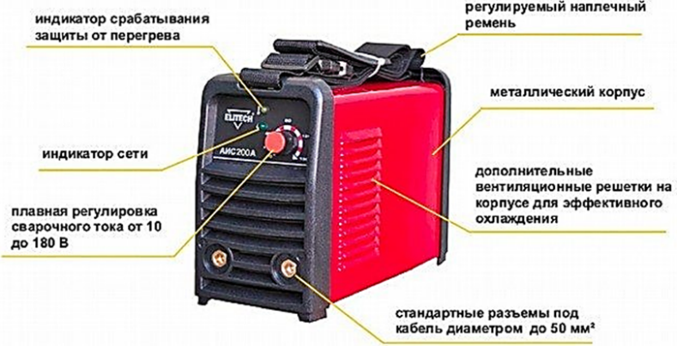
Рисунок 1—Инверторный выпрямитель
Краткие теоретические сведения
Принцип действия инверторного аппарата во многом схож с работой импульсного блока питания. И в инверторе, и в импульсном блоке питания энергия трансформируется похожим образом.
Процесс преобразования электрической энергии в сварочном аппарате инверторного типа можно описать так.
Переменный ток с напряжением 220 Вольт, протекающий в обычной электрической сети, преобразуется в постоянный.
Полученный постоянный ток при помощи специального блока электрической схемы инвертора опять преобразуется в переменный, но обладающий очень высокой частотой.
Понижается напряжение высокочастотного переменного тока, что значительно увеличивает его силу. Сформированный электрический ток, обладающий высокой частотой, значительной силой и низким напряжением, преобразуется в постоянный, на котором и выполняется сварка.
Последовательность выполнения практической работы
1.Записать тему практической работы
2.Записать цели практической работы
3.Записать задание практической работы
4.Изучить краткие теоретические сведения
5.Записать условия задания
6.Описать конструктивные элементы инвертора.
Вопросы для самопроверки
1. Принцип действия инверторного аппарата.
2. За счет чего значительно увеличивает его силу?

3. Полученный постоянный ток при помощи специального блока электрической схемы инвертора опять преобразуется?
4.На каком токе выполняется сварка
Спецификация практической работы №9
Тема: «Изучение устройства и принципа работы сварочного генератора»
Цель: – закрепить знания устройства и принципа работы св. генератора
Состав задания:
– описать конструктивные элементы сварочного генератора;
– оформление работы
Ход занятия
1.Повторить теоретический материал
2.Записать условия задания: описать конструктивные элементы генератора
3.Ответить на вопросы для самоподготовки
Краткие теоретические сведения
Сварочный генератор – это автономная установка, применяемая для проведения сварки в условиях отсутствия полноценного источника электроэнергии. Данный агрегат гармонично сочетает в себе две важнейшие функции: организует независимое электроснабжение и вырабатывает сварочный ток определенных параметров. Конструктивно устройство сварочной установки представлено генератором тока и приводным топливным двигателем, которые
объединены рядом контролирующих и управляющих узлов и систем. К ним относятся: реостат для отладки сварочного тока, якорь, топливная емкость, коллектор, корпус, токосъемный механизм
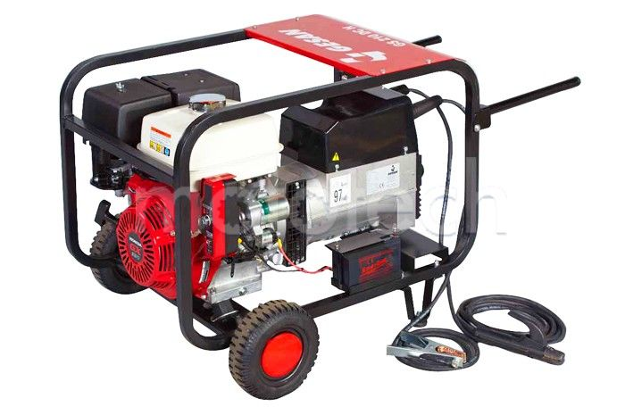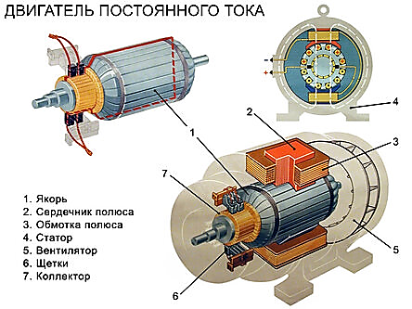
Рисунок 1—Сварочный генератора:
В зависимости от технических и функциональных характеристик, выделяют следующие типы сварочных генераторов:
1.Трансформаторы – удобные в работе и компактные агрегаты, выдающие

переменный ток.
2.Выпрямители – станции, предназначенные для производства постоянного тока. Это оборудование используется для получения качественных сварочных швов и обработки деталей из нержавеющей стали.
3.Инверторы – устройства с функцией высокоточной настройки рабочих параметров. Чаще всего применяются для сваривания в автоматическом или аргонодуговом режиме.
Также имеются сварочные генераторы, классифицируемые по виду используемого топлива:
- Бензиновые
Эти установки характеризуются небольшой мощностью. Они непригодны для длительных работ в сложных условиях. Отличаются оптимальными габаритами и малым весом, при работе производят мало шума, не загрязняют окружающую среду.
- Дизельные
Главные характеристики таких агрегатов – высокая надежность в эксплуатации и солидный спектр мощностей. Благодаря этому дизельные установки отличаются значительным рабочим ресурсом и возможностью функционирования при низкой температуре
Последовательность выполнения практической работы
1.Записать тему практической работы
2.Записать цели практической работы
3.Записать задание практической работы
4.Изучить краткие теоретические сведения
5.Записать условия задания
6. Описать конструктивные элементы сварочного генератора.
Вопросы для самопроверки
1.Что представляет собой сварочный генератор?
2. Типы сварочных генераторов их назначение?
3. Классификация генераторов по виду используемого топлива (преимущества и недостатки.

Спецификация практической работы №10

Тема: «Характеристика вспомогательных устройств для источников питания сварочной дуги»
Цель: – закрепить знания вспомогательных устройств для источников питания сварочной дуги
Состав задания:
– описать конструктивные элементы осциллятора;
– начертить схему подключения осциллятора;
– оформление работы
Ход занятия
1.Повторить теоретический материал
2.Записать условия задания: начертить схему подключения осциллятора;
3.Ответить на вопросы для самоподготовки
Краткие теоретические сведения
Осциллятор — устройство, предназначенное для возбуждения сварочной дуги бесконтактным способом, представляет собой импульсный генератор затухающих колебаний высокого напряжения (до 6 кВ) с частотой следования импульсов 100—3000' кГц. Осцилляторы для сварки, благодаря своим свойствам, широко используются в оборудовании для работы с цветными металлами. Когда требуется наложить шов на нержавейку, алюминий, или медь, то применение осциллятора позволяет быстро возбудить дугу и начать сварку. Использовать это устройство удобно и для точного начала ведения шва. Это значительно снижает последующую обработку изделия от следов касания электрода. Внедряют их и на аппараты по плазменной резке, позволяющие быстро приступить к процессу разделывания материала. Осциллятор сварочный применяется еще и для работы с тонкими листами металлов. Как правило, ток инвертора в таких случаях выставляется на низких значениях, и малейшее удаление конца электрода из сварочной ванны ведет к прерыванию дуги. Внедрение в схему осциллятора позволяет стабилизировать электросварку в работе на малых токах
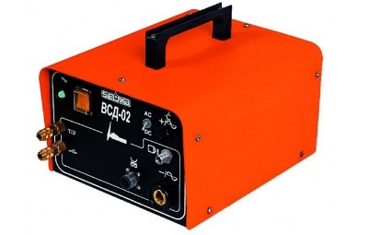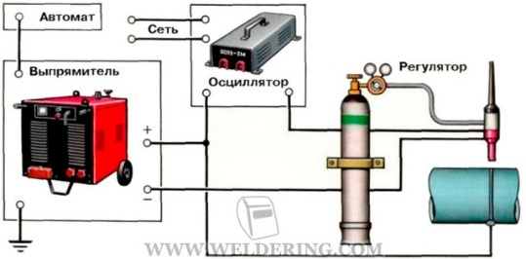
Рисунок 1— Осциллятор, схема его подключения

Подобные аппараты интегрируются в цепь оборудования всегда между трансформатором или выпрямителем и сварочным держателем для электродов. Вследствие чего обеспечивается установление контакта и стабилизация работы. Большинство осцилляторов имеют похожее строение и включают в себя следующие узлы:
– выпрямитель напряжения;
– блок накопителя заряда из конденсаторов;
– источник питания;
– узел для формирования импульса, с колебательным контуром и разрядником;
– блок управления;
– газовый клапан (в аргоновых установках);
– повышающий трансформатор;
– датчик напряжения.
Последовательность выполнения практической работы
1.Записать тему практической работы
2.Записать цели практической работы
3.Записать задание практической работы
4.Изучить краткие теоретические сведения
5.Записать условия задания, начертить схему подключения осциллятора;
6. Описать конструктивные элементы осциллятора
Вопросы для самопроверки
1.Что представляет собой осциллятор?
2. Принцип действия осциллятора.
3. Применение и назначение осциллятора?

Спецификация практической работы №10
Тема: Характеристика вспомогательных устройств для источников питания сварочной дуги
Цель: - закрепить знания конструктивных элементов выпрямителя
Состав задания:
- описать конструктивные элементы выпрямителя
- оформление работы
Ход занятия
1.Повторить теоретический материал
2.Записать условия задания: описать конструктивные элементы выпрямителя
3.Ответить на вопросы для самоподготовки.
Источники питания постоянного тока
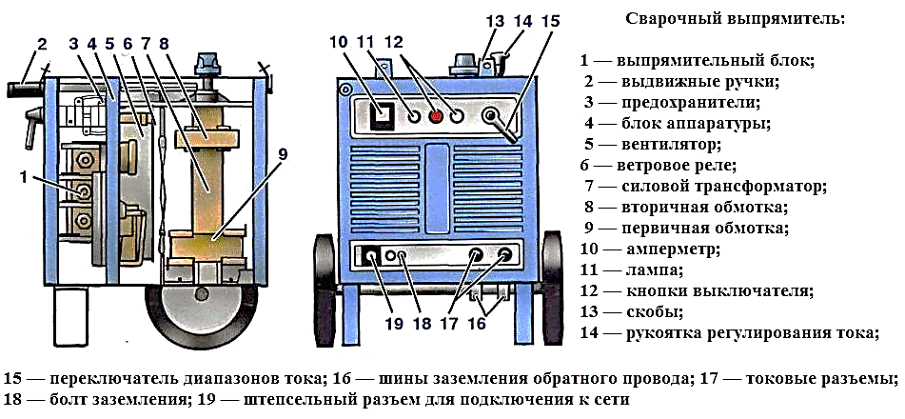
Рисунок 1- Выпрямитель
Краткие теоретические сведения
Сварочные выпрямители служат для преобразования переменного тока в постоянный, предназначенный для питания сварочной дуги. С этой целью в выпрямителях используются полупроводниковые (селеновые, кремниевые или германиевые) выпрямительные элементы. Сварочный выпрямитель состоит из понижающего трехфазного трансформатора с подвижными катушками, выпрямительного блока с охлаждающим вентилятором, пускорегулирующей и защитной аппаратурой, смонтированных в общем корпусе.
Понижающий трехфазный трансформатор снижает напряжение сети до необходимого рабочего, а так же служит для регулирования сварочного тока изменением расстояния между первичной и вторичной обмотками. Внутри сердечника трансформатора находится ходовой винт с закрепленной на нем первичной обмоткой. Сварочный выпрямитель имеет два диапазона регулирования сварочного тока. Сварка выпрямленным током может производиться на прямой и обратной полярности. При прямой полярности деталь подсоединяется к зажиму «+» источника, а электрод - к зажиму «-», при обратной полярности - наоборот.
На положительном полюсе в результате бомбардировки его электронами выделяется больше теплоты, чем на отрицательном. Исходя из этого, обратную полярность применяют при сварке тонколистового металла, чтобы не прожечь его, а также при сварке высоколегированных сталей во избежание их перегрева.

Последовательность выполнения практической работы
1.Записать тему практической работы
2.Записать цели практической работы
3.Записать задание практической работы
4.Изучить краткие теоретические сведения
5.Записать условия задания
6. Описать конструктивные элементы выпрямителя.
Вопросы для самопроверки
1.Сварочные выпрямители служат для?
2.Виды полярности?
3.Почему выпрямитель трех фазный?
4.Какие блоки в выпрямителе?
5.Виды полупроводников?

Спецификация практической работы №11

